 | Теннисный стол  ИЭ-03  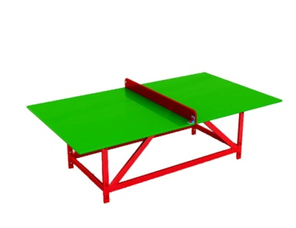 | шт. | 1
 |  |  |  | Высота (мм) | 1000
 |  |  |  | Длина (мм) | 2500
 |  |  |  | Ширина (мм) | 1200
 |  |  |  | Применяемые материалы
 |  |  |  | Стол | Стол в кол-ве 1шт., выполнен из водостойкая ламинированной фанера марки ФОФ сорт 2/2 толщиной 18 мм, ГОСТ Р 52169-2012.
 |  |  |  | Каркас | Каркас в кол-ве 1шт. Каркас изготовлен из металлической профильной трубы 50х25мм и толщиной стенки 2мм.
 |  |  |  | Декоративная накладка в виде «Сетки» | В кол-ве 1шт выполнена из водостойкая ламинированной фанера марки ФОФ сорт 2/2 толщиной 18 мм, ГОСТ Р 52169-2012.
 |  |  |  | Материалы | Влагостойкая ламинированная фанера марки ФОФ сорт 2/2, все торцы фанеры закругленные, радиус 20мм, ГОСТ Р 52169-2012 и окрашенная двухкомпонентной полиуретановой краской, специально предназначенной для применения на детских площадках, стойкой к сложным погодным условиям, истиранию, устойчивой к воздействию ультрафиолета и влаги. Металл покрашен термопластичной порошковой краской. Заглушки пластиковые, цветные. Все метизы оцинкованы.

